

**ΕΘΝΙΚΟ ΚΑΙ ΚΑΠΟΔΙΣΤΡΙΑΚΟ ΠΑΝΕΠΙΣΤΗΜΙΟ ΑΘΗΝΩΝ ΤΜΗΜΑ ΟΙΚΟΝΟΜΙΚΩΝ ΕΠΙΣΤΗΜΩΝ**

ΠΡΟΓΡΑΜΜΑ ΜΕΤΑΠΤΥΧΙΑΚΩΝ ΣΠΟΥΔΩΝ «ΕΦΑΡΜΟΣΜΕΝΗΣ ΟΙΚΟΝΟΜΙΚΗΣ ΚΑΙ ΧΡΗΜΑΤΟΟΙΚΟΝΟΜΙΚΗΣ»

ΚΑΤΕΥΘΥΝΣΗ

## «ΔΙΟΙΚΗΣΗ, ΑΝΑΛΥΤΙΚΗ ΚΑΙ ΠΛΗΡΟΦΟΡΙΑΚΑ ΣΥΣΤΗΜΑΤΑ ΕΠΙΧΕΙΡΗΣΕΩΝ»

Master of Science in

Business Administration, Analytics and Information Systems

**Βάσεις Δεδομένων**

**Project**

**Κωνσταντίνος Κουτσομπίνας**

Αθήνα 11/11/2024

Ανάλυση Απαιτήσεων Βάσης Δεδομένων Εθνικών Αθλητικών Πρωταθλημάτων

1.Περιγραφή Θέματος

Στο πλαίσιο του μαθήματος , θα αναπτύξουμε μία βάση δεδομένων για εθνικά αθλητικά πρωταθλήματα . Η βάση αυτή θα περιέχει τις εξής οντότητες και γνωρίσματα :

* ***Παίκτης*** με γνωρίσματα: **ΑΔΤ** το οποίο είναι μοναδικό, **Όνομα, Επίθετο, Ημ.Γεννησης, Εθνικότητα** και **Μισθός** (σε ετήσιο συμβόλαιο)
* ***Προπονητής*** με γνωρίσματα: **ΑΔΤ** το οποίο είναι μοναδικό, **Όνομα, Επίθετο, Ημ.Γεννησης, Εθνικότητα** και **Μισθός** (σε ετήσιο συμβόλαιο)
* Η οντότητα Προπονητής και Παίκτης μπορούν να συγχωνευθούν σε μία εννοιαία οντότητα , με τίτλο **Άνθρωπος**, γνωρίσματα τα ίδια με τα παραπάνω καθώς και ένα επιπλέον γνώρισμα Ιδιότητα (δηλ . **Παίκτης** ή **Προπονητής**).
* ***Ομάδα*** με γνωρίσματα: **ΑΦΜ** το οποίο είναι μοναδικό, **Όνομα,** και **Περιοχή**
* ***Πρωτάθλημα*** με γνωρίσματα: **Όνομα** το οποίο μπορούμε να θεωρήσουμε μοναδικό και **Χώρα**
* ***Στάδιο*** με γνωρίσματα: **Όνομα**  το οποίο είναι μοναδικό, **Διεύθυνση, Πλάτος, Μήκος,** και **Χωρητικότητα**

Οι οντότητες αυτές θα συνδέονται με τις εξής σχέσεις :

* Οι ομάδες ανήκουν σε κάποιο εθνικό πρωτάθλημα
* Οι παίκτες ανήκουν σε κάποια ομάδα
* Οι προπονητές προπονούν κάποια ομάδα
* Τα στάδια είναι έδρα κάποιας ομάδας (μίας η περισσότερων)
* Οι ομάδες παίζουν μεταξύ τους . Για τη σχέση αυτή πρέπει να συγκρατείται η ημερομηνία του αγώνα και το αποτέλεσμα
* Οι παίκτες και οι προπονητές επίσης συνδέονται με τις ομάδες με ιστορικό. Δηλαδή η βάση μας περιέχει την πληροφορία του ιστορικού συμμετοχής του κάθε παίκτη/προπονητή στις ομάδες, στην διάρκεια της καριέρας του. Για αυτή τη συσχέτιση αποθηκεύουμε την αρχή, τη λήξη και την αμοιβή του ατόμου (σε ετήσιο συμβόλαιο) στην συνεργασία του με την ομάδα.

2.Διάγραμμα Οντοτήτων Συσχετίσεων

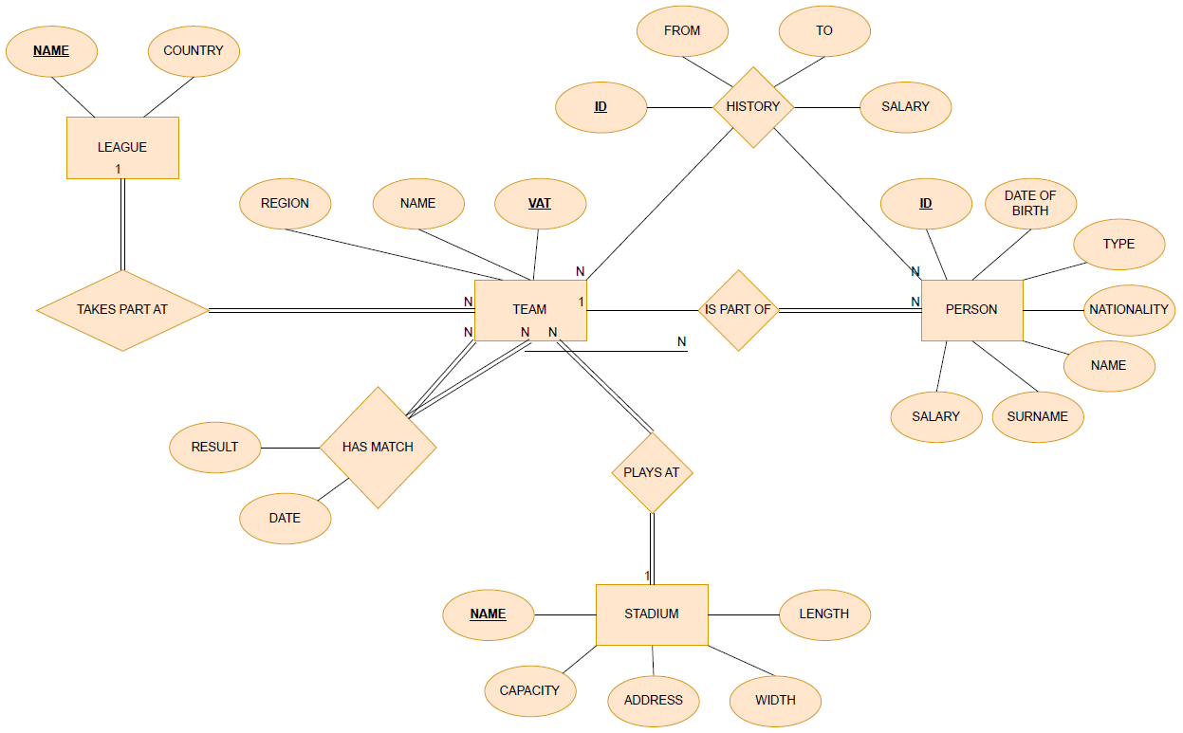

**Παρατηρήσεις – Παραδοχές:**

* Οι προπονητές και οι αθλητές συμπεριλαμβάνονται στην οντότητα Άνθρωπος (Person). Το γεγονός ότι οι 2 αυτές οντότητες έχουν ακριβώς τα ίδια γνωρίσματα , καθιστά καλύτερη λύση τη συγχώνευσή τους , και τη διαφοροποίηση των εγγραφών με ένα γνώρισμα type , το οποίο θα μπορούσε να θεωρηθεί και Boolean (εφόσον έχουμε μόνο 2 types) . Το συγκεκριμένο κομμάτι της βάσης θα μπορούσε να αναπαρασταθεί και με αντικειμενοστραφή σχεδίαση (οντότητα άνθρωπος και 2 υπο-οντότητες με κληρονομικότητα γνωρισμάτων). Ωστόσο , δεδομένου ότι η οντότητα Άνθρωπος, για τον συγκεκριμένο μικρόκοσμο έχει μόνο 2 υποκλάσεις , οι οποίες δεν έχουν καμία διαφοροποίηση ως προς τα γνωρίσματά τους , η χρήση αντικειμενοστραφούς λογικής θα προσέδιδε πολυπλοκότητα στη βάση , χωρίς κάποιο επιπλέον όφελος.
* Όλες οι συσχετίσεις της βάσης μας είναι ολικές , εκτός από τη συσχέτιση “ ΈΙΝΑΙ ΜΈΛΟΣ ΤΗΣ ” (“IS PART OF”) , καθώς θεωρούμε πως είναι πιθανό ένας αθλητής ή προπονητής να μην είναι μέλος κάποιας ομάδας σε ένα δεδομένο χρονικό διάστημα.
* Για τη συσχέτιση των αγώνων (“HAS MATCH”) θεωρούμε ότι κάθε ομάδα παίζει με μία άλλη 2 φορές , (εντός/εκτός έδρας).
* Οι άνθρωποι συνδέονται με τις ομάδες τόσο με το ιστορικό (“HISTORY”), όσο και με τη συσχέτιση “IS PART OF”. Οι δύο συσχετίσεις αυτές, δεν έχουν επανάληψη πληροφορίας, καθώς θεωρούμε ότι το ιστορικό συμπληρώνεται, **αφού λήξει** η συνεργασία του παίκτη/προπονητή με την ομάδα, ενώ η συσχέτιση “IS PART OF” περιέχει την **τρέχουσα** ομάδα του ατόμου.

